Revizyon tarihi : Mart 2025

Date of revision :March 2025



TEKNİK SORU ANKETİ *

(TECHNİCAL QUESTIONNAIRE)

** Başvuru tarihi (Application date) :
** Dosya numarası (File number) :
1.Botanik sınıflandırması (Botanical classification);  1.1.Cins (Genus) :  1.2. Türü (Species) : |  |  |  |  |  |  |  | SAKIZ KABAĞI  Vegetable Marrow, Squash  (Cucurbita pepo L.)
2. Başvuru yapan (Applicant)

Kişi veya Kuruluş :
(Person or Company Institute)

Adresi :
(Address)

Telefon ve faks numarası :
(Phone and fax number)

e-posta adresi (e-mail address) :
Islahçı (Eğer başvuru sahibinden farklı ise)
(Breeder (if different from applicant))

3. Önerilen isimlendirme ve ıslahçı referansı
Proposed denomination and breeder’s reference

Çeşidin önerilen adı :
(Proposal for variety name)

Varsa geçici adı (ıslahçının onayı ile) :
(Provisional designation (breeder’s reference))

Islah edildiği yer ve yılı :
(Location and year of breeding)

Islah eden kişi veya kuruluş :
(Person or foundation of breeding)

*Başvuru formu eksiksiz doldurulmalıdır. Lütfen bütün sorulara cevap veriniz aksi takdirde başvurunuz kabul edilmeyecektir.
(To be completed in connection with an application. Please answer all questions otherwise your application is not applicable.)

**Başvuruyu kabul eden tarafından doldurulacaktır. (Will be filled by the acceptance.)
#4. Islah programı ve çeşidin çoğaltımı hakkında bilgi
Information on the breeding scheme and propagation of the variety

4.1 Islah planı (Breeding scheme)

Çeşidin elde edilmesi (Variety resulting from)

4.1.1 Melezleme
Crossing
(a) kontrollü melezleme [ ]
(lütfen ebeveyn çeşitlerini belirtiniz)
controlled cross
(please state parent varieties)
(b) kısmen bilinen melezleme [ ]
(lütfen bilinen ebeveyn çeşidini(çeşitlerini) belirtiniz)
partially known cross
(please state known parent variety(ies))
(c) bilinmeyen melezleme [ ]
unknown cross

4.1.2 Mutasyon [ ]
(lütfen ebeveyn çeşidini belirtiniz)
Mutation
(please state parent variety)

4.1.3 Keşif ve geliştirme [ ]
(nerede, ne zaman keşfedildiğini ve nasıl geliştirildiğini belirtiniz)
Discovery and development
(please state where and when discovered and how developed)
4.1.4 Diğer (lütfen ayrıntıları belirtiniz) [ ]
Other (please provide details)

4.2 Çeşidin çoğaltma metodu
Method of propagating the variety

4.2.1 Tohumdan çoğaltımı yapılan çeşitler
Seed-propagated varieties
(a) Kendine tozlanan [ ]
Self-pollination
(b) Yabancı tozlanan
Cross-pollination
(i) popülasyon [ ]
population
(ii) sentetik çeşit [ ]
synthetic variety
(c) Melez [ ]
Hybrid
(d) Diğer (lütfen ayrıntıları belirtiniz) [ ]
Other (please provide details)

4.2.2 Diğer (lütfen ayrıntıları belirtiniz) [ ]
Other (please provide details)

4.3 Hibrit (F1) çeşitleri oluşturan ebeveynleri hakkındaki bilgiler gizli olarak mı ele alınacaktır?
Will the information about the parents of the hybrid varieties be confidential?

Evet - Yes [ ] Hayır - No [ ]

(Cevabınız evet ise, bu bilgileri gizli olarak forma ekleyiniz.)
(If yes, please attach these informations secretly.)

(Cevabınız hayır ise, ıslah şemasını ekleyiniz.)
(If yes, please attach breeding scheme.)
# Yetkililer bu bilginin bazı kısımlarının Teknik Soru Anketi’nin gizli bir bölümünde sunulmasına izin verebilir.
Authorities may allow certain of this information to be provided in a confidential section of the Technical Questionnaire.
5. Çeşidin belirtilecek karakterleri (parantez içindeki sayı UPOV test kılavuzundaki karaktere karşılık gelmektedir, lütfen en uygun notu veriniz.)

Characteristics of the variety to be indicated (the number in brackets refers to the corresponding characteristic in UPOV Test Guidelines; please mark the note which best corresponds.)

 | Özellikler |  |  | Characteristics |  |  | Örnek Çeşitler  Example Varieties |  |  |  | Not  Note
5.1 | Yenilebilir çeşitlerde  Meyve: Tip |  |  | Types of edible varieties  Fruit: Type
 | Yuvarlak |  |  | Pumpkin |  |  | Halloween, Little Boo, Small Sugar |  |  |  | 1 [ ]
 | Mini yuvarlak |  |  | Miniature Pumpkin |  |  | Jack Be Little |  |  |  | 2 [ ]
 | Yassı |  |  | Scallop |  |  | Patty Pan, Scallopini |  |  |  | 3 [ ]
 | Acorn |  |  | Acorn |  |  | Table Queen |  |  |  | 4 [ ]
 | Boyun |  |  | Neck |  |  | Early Prolific Straightneck, Yellow Summer Crookneck |  |  |  | 5 [ ]
 | Uzun dolmalık |  |  | Zucchini |  |  | Ambassador, Beiruti, Clarita, Elite, Ibis, Romano |  |  |  | 6 [ ]
 | Yuvarlak dolmalık |  |  | Rounded Zucchini |  |  | De Nice à fruit rond, Redondo |  |  |  | 7 [ ]
 | Silindirik (çizgili) |  |  | Delicata |  |  | Delicata |  |  |  | 8 [ ]
 | Lifli |  |  | Spaghetti Squash |  |  | Pasta, Vegetable Spaghetti |  |  |  | 9 [ ]
 | Çok küçük küre |  |  | Rondini |  |  | Little Gem |  |  |  | 10 [ ]
 | Çekirdeği kabuksuz |  |  | Ölkürbis |  |  | Markant |  |  |  | 11 [ ]
 | Diğer |  |  | Other |  |  |  |  |  |  | 12 [ ]
5.2  (4) | Bitki: büyüme şekli |  |  | Plant: growth habit
 | çalımsı |  |  | bush |  |  | Greyzini |  |  |  | 1 [ ]
 | yarı sürünücü |  |  | semi-trailing |  |  | Cinderella, Everest, Twickers |  |  |  | 2 [ ]
 | sürünücü |  |  | trailing |  |  | Becky, Long Green Trailing |  |  |  | 3 [ ]
5.3  (5) | Bitki: dallanma |  |  | Plant: branching
 | yok |  |  | absent |  |  | Goldi |  |  |  | 1 [ ]
 | var |  |  | present |  |  | Patti Green Tint |  |  |  | 9 [ ]
5.4  (8) | Gövde: renk |  |  | Stem: color
 | tamamen yeşil |  |  | completely green |  |  | Goldi |  |  |  | 1[ ]
 | kısmen yeşil ve kısmen sarı |  |  | partly green and partly yellow |  |  | Patti Green Tint |  |  |  | 2[ ]
 | Özellikler |  |  | Characteristics |  |  | Örnek Çeşitler  Example Varieties |  |  |  | Not  Note
5.5  (9) | Gövde: yeşil rengin yoğunluğu |  |  | Stem: intensity of green color
 | çok açık |  |  | very light |  |  | Maayan |  |  |  | 1[ ]
 | çok açık ile açık arası |  |  | very light to light |  |  |  |  |  |  | 2[ ]
 | açık |  |  | light |  |  | Bianchini |  |  |  | 3[ ]
 | açık ile orta arası |  |  | light to medium |  |  |  |  |  |  | 4[ ]
 | orta |  |  | medium |  |  | Cinderella |  |  |  | 5[ ]
 | orta ile koyu arası |  |  | medium to dark |  |  |  |  |  |  | 6[ ]
 | koyu |  |  | dark |  |  | Greyzini |  |  |  | 7[ ]
 | koyu ile çok koyu arası |  |  | dark to very dark |  |  |  |  |  |  | 8[ ]
 | çok koyu |  |  | very dark |  |  | Goldrush |  |  |  | 9[ ]
5.6  (13) | Yaprak ayası : dilimlilik,  parçalılık |  |  | Leaf blade: incisions
 | yok veya çok yüzeysel |  |  | absent or very shallow |  |  | Scallopini |  |  |  | 1[ ]
 | çok yüzeysel ile yüzeysel arası |  |  | very shallow to shallow |  |  |  |  |  |  | 2[ ]
 | yüzeysel |  |  | shallow |  |  | Everest |  |  |  | 3[ ]
 | yüzeysel ile orta arası |  |  | shallow to medium |  |  |  |  |  |  | 4[ ]
 | orta |  |  | medium |  |  | Jackpot |  |  |  | 5[ ]
 | orta ile derin arası |  |  | medium to deep |  |  |  |  |  |  | 6[ ]
 | derin |  |  | deep |  |  | Civac |  |  |  | 7[ ]
 | derin ile çok derin arası |  |  | deep to very deep |  |  |  |  |  |  | 8[ ]
 | çok derin |  |  | very deep |  |  | Isotta |  |  |  | 9[ ]
5.7  (15) | Yaprak: gümüşi lekelenme |  |  | Leaf blade: silvery patches
 | yok |  |  | absent |  |  | Black Forest, Scallopini |  |  |  | 1 [ ]
 | var |  |  | present |  |  | Civac |  |  |  | 9 [ ]
 | Özellikler |  |  | Characteristics |  |  | Örnek Çeşitler  Example Varieties |  |  |  | Not  Note
5.8  (16) | Yaprak yüzeyi: gümüşi lekelelerin kapladığı alan |  |  | Leaf blade: relative area covered by silvery patches
 | çok küçük |  |  | very small |  |  | Albo |  |  |  | 1[ ]
 | çok küçük ile küçük arası |  |  | very small to small |  |  |  |  |  |  | 2[ ]
 | küçük |  |  | small |  |  | Aziz |  |  |  | 3[ ]
 | küçük ile orta arası |  |  | small to medium |  |  |  |  |  |  | 4[ ]
 | orta |  |  | medium |  |  | Ambassador |  |  |  | 5[ ]
 | orta ile geniş arası |  |  | medium to large |  |  |  |  |  |  | 6[ ]
 | geniş |  |  | large |  |  | Cora |  |  |  | 7[ ]
 | geniş ile çok geniş arası |  |  | large to very large |  |  |  |  |  |  | 8[ ]
 | çok geniş |  |  | very large |  |  | Summerstar |  |  |  | 9[ ]
5.9  (17) | Yaprak sapı: uzunluk |  |  | Petiole: length
 | çok kısa |  |  | very short |  |  |  |  |  |  | 1[ ]
 | çok kısa ile kısa arası |  |  | very short to short |  |  |  |  |  |  | 2[ ]
 | kısa |  |  | short |  |  | Jack be Little, Karioka |  |  |  | 3[ ]
 | kısa ile orta arası |  |  | short to medium |  |  |  |  |  |  | 4[ ]
 | orta |  |  | medium |  |  | Goldi |  |  |  | 5[ ]
 | orta ile uzun arası |  |  | medium to long |  |  |  |  |  |  | 6[ ]
 | uzun |  |  | long |  |  | Autumn Gold, Baikal |  |  |  | 7[ ]
 | uzun ile çok uzun arası |  |  | long to very long |  |  |  |  |  |  | 8[ ]
 | çok uzun |  |  | very long |  |  |  |  |  |  | 9[ ]
 | Özellikler |  |  | Characteristics |  |  | Örnek Çeşitler  Example Varieties |  |  |  | Not  Note
5.10  (26) | Sadece uzun dolmalık ve yuvarlak dolmalık tiplerde olan çeşitlerde: Genç meyve: genel şekli |  |  | Only Zucchini and Rounded Zucchini type varieties: Young fruit: general shape
 | küre |  |  | globular |  |  | De Nice à Fruit Rond |  |  |  | 1[ ]
 | armut şekilli |  |  | pear shaped |  |  | Clarita |  |  |  | 2[ ]
 | sap kısmı ince eliptik |  |  | tapered elliptical |  |  | Top Kapi |  |  |  | 3[ ]
 | eliptik |  |  | elliptical |  |  | Table Dainty |  |  |  | 4[ ]
 | silindirik |  |  | cylindrical |  |  | Ambassador, Ibis |  |  |  | 5[ ]
 | konik silindirik |  |  | tapered cylindrical |  |  |  |  |  |  | 6[ ]
5.11  (27) | Genç meyve: yüzey ana rengi (oluklar veya damarlar hariç) |  |  | Young fruit: main color of skin (excluding color of ribs or grooves)
 | beyaz |  |  | white |  |  | White Bush Scallop |  |  |  | 1[ ]
 | krem |  |  | cream |  |  | Tivoli |  |  |  | 2[ ]
 | sarı |  |  | yellow |  |  | Goldi |  |  |  | 3[ ]
 | yeşil |  |  | green |  |  | Elite, Opal, Romano |  |  |  | 4[ ]
 | kısmen beyaz ve kısmen sarı |  |  | partly white and partly yellow |  |  |  |  |  |  | 5[ ]
 | kısmen beyaz ve kısmen yeşil |  |  | partly white and partly green |  |  |  |  |  |  | 6[ ]
 | kısmen sarı ve kısmen yeşil |  |  | partly yellow and partly green |  |  | Sunburst, Zephyr |  |  |  | 7[ ]
5.12  (29) | Sadece yüzeyi yeşil renkli çeşitlerde: Genç meyve: Yeşil rengin yoğunluğu (27 de olduğu gibi) |  |  | Only varieties with green color of skin: Young fruit: intensity of green color of skin (as for 27)
 | çok açık |  |  | very light |  |  | Clarita, Goya, Patty Green Tint |  |  |  | 1[ ]
 | çok açık ile açık arası |  |  | very light to light |  |  |  |  |  |  | 2[ ]
 | açık |  |  | light |  |  | Arlika |  |  |  | 3[ ]
 | açık ile orta arası |  |  | light to medium |  |  |  |  |  |  | 4[ ]
 | orta |  |  | medium |  |  | Baccara |  |  |  | 5[ ]
 | orta ile koyu arası |  |  | medium to dark |  |  |  |  |  |  | 6[ ]
 | koyu |  |  | dark |  |  | Arlesa, Sandra, Zefira |  |  |  | 7[ ]
 | koyu ile çok koyu arası |  |  | dark to very dark |  |  |  |  |  |  | 8[ ]
 | çok koyu |  |  | very dark |  |  | Carnaval, Corsair |  |  |  | 9[ ]
5.13  (30) | Meyve: genel şekli |  |  | Fruit: general shape
 | disk şekilli (çok basık) |  |  | disc shaped |  |  |  |  |  |  | 1[ ]
 | enine eliptik (basık) |  |  | transverse elliptical |  |  |  |  |  |  | 2[ ]
 | enine geniş eliptik |  |  | transverse broad elliptical |  |  |  |  |  |  | 3[ ]
 | küre |  |  | globular |  |  |  |  |  |  | 4[ ]
 | ters yumurtamsı |  |  | top shaped |  |  |  |  |  |  | 5[ ]
 | geniş eliptik |  |  | broad elliptical |  |  |  |  |  |  | 6[ ]
 | yumurtamsı |  |  | ovate |  |  |  |  |  |  | 7[ ]
 | eliptik |  |  | elliptical |  |  |  |  |  |  | 8[ ]
 | silindirik |  |  | cylindrical |  |  |  |  |  |  | 9[ ]
 | armut şekilli |  |  | pear shaped |  |  |  |  |  |  | 10[ ]
 | boyunlu - kıvrık |  |  | bottle shaped |  |  |  |  |  |  | 11[ ]
 | sap kısmı ince uca doğru genişleyen |  |  | club shaped |  |  |  |  |  |  | 12[ ]
5.14  (31.1) | Sadece Deniz kabuğu tipinde olan çeşitlerde: Meyve: Uzunluk |  |  | Only Scallop type varieties: Fruit: length
 | çok kısa |  |  | very short |  |  |  |  |  |  | 1[ ]
 | çok kısa ile kısa arası |  |  | very short to short |  |  |  |  |  |  | 2[ ]
 | kısa |  |  | short |  |  | Bennings Green Tint |  |  |  | 3[ ]
 | kısa ile orta arası |  |  | short to medium |  |  |  |  |  |  | 4[ ]
 | orta |  |  | medium |  |  | Sunburst |  |  |  | 5[ ]
 | orta ile uzun arası |  |  | medium to long |  |  |  |  |  |  | 6[ ]
 | uzun |  |  | long |  |  | Yellow Bush Scallop |  |  |  | 7[ ]
 | uzun ile çok uzun arası |  |  | long to very long |  |  |  |  |  |  | 8[ ]
 | çok uzun |  |  | very long |  |  |  |  |  |  | 9[ ]
 | Özellikler |  |  | Characteristics |  |  | Örnek Çeşitler  Example Varieties |  |  |  | Not  Note
5.15  (31.2) | Sadece acorn tipinde olan çeşitlerde: Meyve: uzunluk |  |  | Only Acorn type varieties: Fruit: length
 | çok kısa |  |  | very short |  |  |  |  |  |  | 1[ ]
 | çok kısa ile kısa arası |  |  | very short to short |  |  |  |  |  |  | 2[ ]
 | kısa |  |  | short |  |  | Table Gold |  |  |  | 3[ ]
 | kısa ile orta arası |  |  | short to medium |  |  |  |  |  |  | 4[ ]
 | orta |  |  | medium |  |  | Swan White Acorn |  |  |  | 5[ ]
 | orta ile uzun arası |  |  | medium to long |  |  |  |  |  |  | 6[ ]
 | uzun |  |  | long |  |  | Ebony Table Queen |  |  |  | 7[ ]
 | uzun ile çok uzun arası |  |  | long to very long |  |  |  |  |  |  | 8[ ]
 | çok uzun |  |  | very long |  |  |  |  |  |  | 9[ ]
5.16  (31.3) | Sadece Boyunlu tipte olan çeşitlerde: Meyve: uzunluk |  |  | Only Neck type varieties: Fruit: length
 | çok kısa |  |  | very short |  |  |  |  |  |  | 1[ ]
 | çok kısa ile kısa arası |  |  | very short to short |  |  |  |  |  |  | 2[ ]
 | kısa |  |  | short |  |  | Wryneck |  |  |  | 3[ ]
 | kısa ile orta arası |  |  | short to medium |  |  |  |  |  |  | 4[ ]
 | orta |  |  | medium |  |  | Yellow Summer Crookneck |  |  |  | 5[ ]
 | orta ile uzun arası |  |  | medium to long |  |  |  |  |  |  | 6[ ]
 | uzun |  |  | long |  |  | Sunbar |  |  |  | 7[ ]
 | uzun ile çok uzun arası |  |  | long to very long |  |  |  |  |  |  | 8[ ]
 | çok uzun |  |  | very long |  |  |  |  |  |  | 9[ ]
 | Özellikler |  |  | Characteristics |  |  | Örnek Çeşitler  Example Varieties |  |  |  | Not  Note
5.17  (31.4) | Sadece Uzun dolmalık tipli çeşitlerde: Meyve: uzunluk |  |  | Only Zucchini type varieties: Fruit: length
 | çok kısa |  |  | very short |  |  | Jericho |  |  |  | 1[ ]
 | çok kısa ile kısa arası |  |  | very short to short |  |  |  |  |  |  | 2[ ]
 | kısa |  |  | short |  |  | Jedida |  |  |  | 3[ ]
 | kısa ile orta arası |  |  | short to medium |  |  |  |  |  |  | 4[ ]
 | orta |  |  | medium |  |  | Cora |  |  |  | 5[ ]
 | orta ile uzun arası |  |  | medium to long |  |  |  |  |  |  | 6[ ]
 | uzun |  |  | long |  |  | Carlotta |  |  |  | 7[ ]
 | uzun ile çok uzun arası |  |  | long to very long |  |  |  |  |  |  | 8[ ]
 | çok uzun |  |  | very long |  |  | Altea |  |  |  | 9[ ]
5.18  (32.1) | Sadece yassı tipte olan çeşitlerde: Meyve: en geniş çap |  |  | Only Scallop type varieties: Fruit: maximum diameter
 | çok küçük |  |  | very small |  |  |  |  |  |  | 1[ ]
 | çok küçük ile küçük arası |  |  | very small to small |  |  |  |  |  |  | 2[ ]
 | küçük |  |  | small |  |  | Scallopini |  |  |  | 3[ ]
 | küçük ile orta arası |  |  | small to medium |  |  |  |  |  |  | 4[ ]
 | orta |  |  | medium |  |  | Yellow Bush Scallop |  |  |  | 5[ ]
 | orta ile geniş arası |  |  | medium to large |  |  |  |  |  |  | 6[ ]
 | geniş |  |  | large |  |  | White Bush Scallop |  |  |  | 7[ ]
 | geniş ile çok geniş arası |  |  | large to very large |  |  |  |  |  |  | 8[ ]
 | çok geniş |  |  | very large |  |  |  |  |  |  | 9[ ]
 | Özellikler |  |  | Characteristics |  |  | Örnek Çeşitler  Example Varieties |  |  |  | Not  Note
5.19  (32.2) | Sadece Acorn tipte olan çeşitlerde: Meyve: en geniş çap |  |  | Only Acorn type varieties: Fruit: maximum diameter
 | çok küçük |  |  | very small |  |  |  |  |  |  | 1[ ]
 | çok küçük ile küçük arası |  |  | very small to small |  |  |  |  |  |  | 2[ ]
 | küçük |  |  | small |  |  | Table Gold |  |  |  | 3[ ]
 | küçük ile orta arası |  |  | small to medium |  |  |  |  |  |  | 4[ ]
 | orta |  |  | medium |  |  | Table King |  |  |  | 5[ ]
 | orta ile geniş arası |  |  | medium to large |  |  |  |  |  |  | 6[ ]
 | geniş |  |  | large |  |  | Swan White Acorn |  |  |  | 7[ ]
 | geniş ile çok geniş arası |  |  | large to very large |  |  |  |  |  |  | 8[ ]
 | çok geniş |  |  | very large |  |  |  |  |  |  | 9[ ]
5.20  (32.3) | Sadece Uzun dolmalık tipte olan çeşitlerde: Meyve: en geniş çap |  |  | Only Zucchini type varieties: Fruit: maximum diameter
 | çok küçük |  |  | very small |  |  |  |  |  |  | 1[ ]
 | çok küçük ile küçük arası |  |  | very small to small |  |  |  |  |  |  | 2[ ]
 | küçük |  |  | small |  |  | Goldi |  |  |  | 3[ ]
 | küçük ile orta arası |  |  | small to medium |  |  |  |  |  |  | 4[ ]
 | orta |  |  | medium |  |  | Opal |  |  |  | 5[ ]
 | orta ile geniş arası |  |  | medium to large |  |  |  |  |  |  | 6[ ]
 | geniş |  |  | large |  |  | Jericho, Spidi |  |  |  | 7[ ]
 | geniş ile çok geniş arası |  |  | large to very large |  |  |  |  |  |  | 8[ ]
 | çok geniş |  |  | very large |  |  |  |  |  |  | 9[ ]
5.21  (34.1) | Sadece Yuvarlak tipte olan çeşitlerde: Meyve: büyüklük |  |  | Only Pumpkin type varieties: Fruit: size
 | çok küçük |  |  | very small |  |  | Wee-B-Little |  |  |  | 1[ ]
 | çok küçük ile küçük arası |  |  | very small to small |  |  |  |  |  |  | 2[ ]
 | küçük |  |  | small |  |  | Peek-a-Boo |  |  |  | 3[ ]
 | küçük ile orta arası |  |  | small to medium |  |  |  |  |  |  | 4[ ]
 | orta |  |  | medium |  |  | Spirit |  |  |  | 5[ ]
 | orta ile büyük arası |  |  | medium to large |  |  |  |  |  |  | 6[ ]
 | büyük |  |  | large |  |  | Ghost Rider |  |  |  | 7[ ]
 | büyük ile çok büyük arası |  |  | large to very large |  |  |  |  |  |  | 8[ ]
 | çok büyük |  |  | very large |  |  | Howden |  |  |  | 9[ ]
 | Özellikler |  |  | Characteristics |  |  | Örnek Çeşitler  Example Varieties |  |  |  | Not  Note
5.22  (34.2) | Çok küçük küre tipinde olan çeşitlerde Meyve: büyüklük |  |  | Only Rondini type varieties: Fruit: size
 | çok küçük |  |  | very small |  |  |  |  |  |  | 1[ ]
 | çok küçük ile küçük arası |  |  | very small to small |  |  |  |  |  |  | 2[ ]
 | küçük |  |  | small |  |  | Pomme d’Or |  |  |  | 3[ ]
 | küçük ile orta arası |  |  | small to medium |  |  |  |  |  |  | 4[ ]
 | orta |  |  | medium |  |  | Rolet |  |  |  | 5[ ]
 | orta ile büyük arası |  |  | medium to large |  |  |  |  |  |  | 6[ ]
 | büyük |  |  | large |  |  | Little Gem |  |  |  | 7[ ]
 | büyük ile çok büyük arası |  |  | large to very large |  |  |  |  |  |  | 8[ ]
 | çok büyük |  |  | very large |  |  |  |  |  |  | 9[ ]
5.23  (46) | Meyve: oluklar |  |  | Fruit: grooves
 | yok |  |  | absent |  |  |  |  |  |  | 1[ ]
 | var |  |  | present |  |  |  |  |  |  | 9[ ]
5.24  (50) | Meyve: yüzeyin ana rengi (noktalar, benekler, çizgiler ve bantların renkleri hariç) |  |  | Fruit: main color of skin (excluding color of dots, patches, stripes and bands)
 | beyaz |  |  | white |  |  | Pâtisson blanc panaché de vert |  |  |  | 1[ ]
 | krem |  |  | cream |  |  | Early White Bush Scallop, Little Boo |  |  |  | 2[ ]
 | sarı |  |  | yellow |  |  | Autumn Gold |  |  |  | 3[ ]
 | yeşil |  |  | green |  |  | Ambassador, Baby Bear |  |  |  | 4[ ]
 | kısmen beyaz ve kısmen sarı |  |  | partly white and partly yellow |  |  |  |  |  |  | 5[ ]
 | kısmen beyaz ve kısmen yeşil |  |  | partly white and partly green |  |  |  |  |  |  | 6[ ]
 | kısmen sarı ve kısmen yeşil |  |  | partly yellow and partly green |  |  | Sunburst, Zephyr |  |  |  | 7[ ]
 | Özellikler |  |  | Characteristics |  |  | Örnek Çeşitler  Example Varieties |  |  |  | Not  Note
5.25  (51) | Sadece yüzey rengi sarı olan çeşitlerde: Meyve: sarı rengin yoğunluğu (50 de olduğu gibi) |  |  | Only varieties with yellow color of skin: Fruit: intensity of yellow color of skin (as for 50)
 | çok açık |  |  | very light |  |  |  |  |  |  | 1[ ]
 | çok açık ile açık arası |  |  | very light to light |  |  |  |  |  |  | 2[ ]
 | açık |  |  | light |  |  |  |  |  |  | 3[ ]
 | açık ile orta arası |  |  | light to medium |  |  |  |  |  |  | 4[ ]
 | orta |  |  | medium |  |  |  |  |  |  | 5[ ]
 | orta ile koyu arası |  |  | medium to dark |  |  |  |  |  |  | 6[ ]
 | koyu |  |  | dark |  |  |  |  |  |  | 7[ ]
 | koyu ile çok koyu arası |  |  | dark to very dark |  |  |  |  |  |  | 8[ ]
 | çok koyu |  |  | very dark |  |  |  |  |  |  | 9[ ]
5.26  (52) | Sadece yüzey rengi yeşil olan çeşitlerde: Meyve: yüzeydeki sarı rengin yoğunluğu (50 de olduğu gibi) |  |  | Only varieties with green color of skin: Fruit: intensity of green color of skin (as for 50)
 | çok açık |  |  | very light |  |  |  |  |  |  | 1[ ]
 | çok açık ile açık arası |  |  | very light to light |  |  |  |  |  |  | 2[ ]
 | açık |  |  | light |  |  |  |  |  |  | 3[ ]
 | açık ile orta arası |  |  | light to medium |  |  |  |  |  |  | 4[ ]
 | orta |  |  | medium |  |  |  |  |  |  | 5[ ]
 | orta ile koyu arası |  |  | medium to dark |  |  |  |  |  |  | 6[ ]
 | koyu |  |  | dark |  |  | Cora |  |  |  | 7[ ]
 | koyu ile çok koyu arası |  |  | dark to very dark |  |  |  |  |  |  | 8[ ]
 | çok koyu |  |  | very dark |  |  | Baby Bear, Sardane |  |  |  | 9[ ]
5.27  (54) | Meyve: oluklarda çizgiler |  |  | Fruit: stripes in grooves
 | yok |  |  | absent |  |  | Baby Bear, Jack Be Little |  |  |  | 1[ ]
 | var |  |  | present |  |  | Delicata, Heart of Gold,  Pâtisson jaune panaché de vert |  |  |  | 9[ ]
 | Özellikler |  |  | Characteristics |  |  | Örnek Çeşitler  Example Varieties |  |  |  | Not  Note
5.28  (57) | Meyve: noktalar |  |  | Fruit: dots
 | yok |  |  | absent |  |  | Sunburst |  |  |  | 1[ ]
 | var |  |  | present |  |  | Gold Rush, Table Queen |  |  |  | 9[ ]
5.29  (59) | Meyve: damarlar arasında ikincil renk (noktalar hariç) |  |  | Fruit: secondary green color between ribs (excluding dots)
 | yok |  |  | absent |  |  | Grey Zucchini, Small Sugar |  |  |  | 1[ ]
 | var |  |  | present |  |  | Beatrice, Greyzini, Heart of Gold, Steierischer Ölkürbis, Tonda Padana, Zubi |  |  |  | 9[ ]
5.30  (61) | Meyve: damarlar arasındaki ikincil yeşil rengin dağılımı |  |  | Fruit: distribution of secondary green color between ribs
 | seyrek lekeler |  |  | sparse patches |  |  | Greyzini, Elite |  |  |  | 1[ ]
 | yoğun lekeler |  |  | dense patches |  |  | Steierischer Ölkürbis |  |  |  | 2[ ]
 | tek renkli çizgiler |  |  | one colored stripes |  |  | Altea |  |  |  | 3[ ]
 | iki renkli çizgiler |  |  | two colored stripes |  |  |  |  |  |  | 4[ ]
 | tüm yüzeyi kaplayan tek renkli şeritler |  |  | one colored bands covering the whole surface |  |  | Badger Cross, Twickers, Zubi |  |  |  | 5[ ]
 | tüm yüzeyi kaplayan iki renkli şeritler |  |  | two colored bands covering the whole surface |  |  | Beatrice |  |  |  | 6[ ]
5.31  (69) | Olgun meyve: kabuğun ana rengi (benekler, lekeler, çizgiler ve bantların renkleri hariç) |  |  | Ripe fruit: main color of skin (excluding color of mottles, patches, stripes and bands)
 | beyaz |  |  | white |  |  | Pâtisson blanc panaché de vert |  |  |  | 1[ ]
 | beyazımsı |  |  | whitish |  |  | White Bush Scallop |  |  |  | 2[ ]
 | krem |  |  | cream |  |  | Bianchini, Opal |  |  |  | 3[ ]
 | sarı |  |  | yellow |  |  | Gold Rush |  |  |  | 4[ ]
 | turuncu |  |  | orange |  |  | Autumn Gold |  |  |  | 5[ ]
 | Özellikler |  |  | Characteristics |  |  | Örnek Çeşitler  Example Varieties |  |  |  | Not  Note
5.32  (71) | Olgun meyve: yüzeyde ikincil  renk (69 da olduğu gibi) |  |  | Ripe fruit: secondary color of skin (as for 69)
 | beyazımsı |  |  | whitish |  |  |  |  |  |  | 1[ ]
 | krem |  |  | cream |  |  |  |  |  |  | 2[ ]
 | sarı |  |  | yellow |  |  |  |  |  |  | 3[ ]
 | turuncu |  |  | orange |  |  |  |  |  |  | 4[ ]
 | yeşil |  |  | green |  |  |  |  |  |  | 5[ ]
5.33  (74) | Olgun meyve: taze et rengi |  |  | Ripe fruit: color of flesh
 | krem |  |  | cream |  |  | Elite |  |  |  | 1[ ]
 | sarı |  |  | yellow |  |  | Sunburst, Vegetable Spaghetti |  |  |  | 2[ ]
 | turuncu |  |  | orange |  |  | Autumn Gold |  |  |  | 3[ ]
5.34  (82) | Kabak sarı mozaik virüsüne  dayanım |  |  | Resistance to Zucchini yellow mosaic virus (ZYMV)
 | Yok veya zayıf |  |  | absent or low |  |  | Cora |  |  |  | 1[ ]
 | Orta |  |  | medium |  |  | Mirza |  |  |  | 2[ ]
 | Yüksek |  |  | high |  |  | Mikonos |  |  |  | 3[ ]
 | Test edilmedi |  |  | not tested |  |  |  |  |  |  | [ ]
5.35  (83) | Karpuz mozaik virüsüne dayanım |  |  | Resistance to Watermelon mosaic virus (WMV)
 | Yok |  |  | absent |  |  | Cora |  |  |  | 1[ ]
 | Var |  |  | present |  |  | Mikonos, Sofia, Syros |  |  |  | 9[ ]
 | Test edilmedi |  |  | not tested |  |  |  |  |  |  | [ ]
6. Benzer çeşitler ile aday çeşitler arasındaki farklılıklar
Similar varieties and differences from those varieties

Lütfen aşağıdaki tabloyu aday çeşidinizin, aday çeşidinize en çok benzeyen diğer çeşitten (veya çeşitlerden) nasıl ayırt edildiğine dair bilgi vermek için kullanınız. Bu bilgi deneme yapacak kuruluşun farklılık değerlendirmesini daha etkili bir şekilde yapmasına yardımcı olabilir.

Please use the table, and space provided for comments, below to provide information on how your candidate variety differs from the variety (or varieties) which, to the best of your knowledge, is (or are) most similar. This information may help the examination authority to conduct its examination of distinctness in a more efficient way.

Aday çeşidinize benzer çeşit(ler)in isimlendirilmesi  Denomination(s) of variety(ies) similar to your candidate variety |  |  | Aday çeşidin benzer çeşit(ler)den farklılık gösterdiği karakterler  Characteristic(s) in which your candidate variety differs from the similar variety(ies) |  |  | Benzer çeşit(ler) için karakter(ler)in tezahür durumlarını belirtiniz.  Describe the expression of the characteristic(s) for the similar variety(ies) |  |  |  | Aday çeşidiniz için karakter(ler)in tezahür durumlarını belirtiniz.  Describe the expression of the characteristic(s) for your candidate variety
Örnek
Example
Yorumlar:
Comments:

#7. Çeşidin incelenmesinde yardımcı olabilecek başka bilgiler
Additional information which may help in the examination of the variety

7.1 5. ve 6. bölümlerde verilen bilgilere ek olarak, çeşitliliği ayırt etmeye yardımcı olabilecek ek karakterler var mı?
In addition to the information provided in sections 5 and 6, are there any additional characteristics which may help to distinguish the variety?

Evet - Yes [ ] Hayır - No [ ]

(Cevabınız evet ise, lütfen ayrıntı veriniz)
(If yes, please provide details)

7.2 Çeşidin incelenmesi için özel koşullar
Special conditions for the examination of the variety

Evet - Yes [ ] Hayır - No [ ]

(Cevabınız evet ise, lütfen ayrıntı veriniz)
(If yes, please provide details)

7.3 Diğer bilgiler
Other informations

7.3.1 Kullanım şekli
Main use

(a) Taze tüketim [ ]
Fresh market
(b) Sanayilik [ ]
Processing
(c) Diğer [ ]
(lütfen ayrıntıları belirtiniz)
Other
(please provide details)

7.3.2 Yetiştirme şekli
Type of culture

- Örtüaltı [ ]
Greenhouse
- Açık tarla [ ]
Open field
(c) Örtüaltı ve açık tarla [ ]
Greenhouse and open field
(d) Diğer [ ]
(lütfen ayrıntıları belirtiniz)
Other
(please provide details)

7.3.3 Yetiştirme sezonu
Growing season

(a) İlkbahar [ ]
Spring
(b) Yaz [ ]
Summer
(c) Sonbahar [ ]
Autumn
(d) Kış [ ]
Winter

# Yetkililer bu bilginin bazı kısımlarının Teknik Soru Anketi’nin gizli bir bölümünde sunulmasına izin verebilir.
Authorities may allow certain of this information to be provided in a confidential section of the Technical Questionnaire.
8. Piyasaya arz için izin verme/yetkilendirme
Authorization for release
(a) Çevre, insan ve hayvan sağlığının korunmasına ilişkin mevzuatlar uyarınca çeşidin piyasaya arzı için önceden izin alınması gerekiyor mu?
Does the variety require prior authorization for release under legislation concerning the protection of the environment, human and animal health?

Evet - Yes [ ] Hayır - No [ ]

(b) Böyle bir izin alındı mı?
Has such authorization been obtained?

Evet - Yes [ ] Hayır - No [ ]

Eğer (b) için cevabınız evet ise, iznin bir kopyasını ekleyin
If the answer to (b) is yes, please attach a copy of the authorization.
9. İncelenecek olan veya inceleme amacıyla verilecek bitki materyali hakkında bilgi
Information on plant material to be examined or submitted for examination

9.1 Bir çeşide ait bazı karakterler, zararlı ve hastalıklardan, kimyasal ilaçlamadan (örneğin büyümeyi geciktirici kimyasallar veya pestisitler), doku kültüründen, farklı anaçlardan, bir ağacın farklı büyüme evreleri sırasında alınmış çeliklerden vb. etkilenebilir.
The expression of a characteristic or several characteristics of a variety may be affected by factors, such as pests and diseases, chemical treatments (e.g. growth retardants or pesticides), effects of tissue culture, different rootstocks, scions taken from different growth phases of a tree, etc.

9.2 Bitki materyali, yetkili makamlar tarafından izin verilmedikçe veya istenmedikçe çeşidin karakterlerini etkileyecek herhangi bir ilaçlamaya tabi tutulmamalıdır. Bitki materyali böyle bir ilaçlamadan geçirildiyse, bu işlemin bütün detaylarını belirtiniz. Bu bağlamda, bilginiz dahilinde, bitki materyalinin aşağıdaki unsurlara maruz kalıp kalmadığını belirtiniz:
The plant material should not have undergone any treatment which would affect the expression of the characteristics of the variety, unless the competent authorities allow or request such treatment. If the plant material has undergone such treatment, full details of the treatment must be given. In this respect, please indicate below, to the best of your knowledge, if the plant material to be examined has been subjected to:

(a) Mikroorganizmalar (örn. virüs, bakteri, fitoplazma) Evet - Yes [ ] Hayır - No [ ]
Microorganisms (e.g. virus, bacteria, phytoplasma)

(b) Kimyasal ilaçlama (örn. büyüme geciktirici, pestisit) Evet - Yes [ ] Hayır - No [ ]
Chemical treatment (e.g. growth retardant, pesticide)

(c) Doku kültürü Evet - Yes [ ] Hayır - No [ ]
Tissue culture

(d) Diğer faktörler Evet - Yes [ ] Hayır - No [ ]
Other factors

"Evet" dediğiniz yerler için lütfen ayrıntı veriniz.
Please provide details for where you have indicated “yes”

……………………………………………………………

10. Burada belirttiğim bütün bilgilerin, bilgim dahilinde doğru olduğunu beyan ederim.
I hereby declare that, to the best of my knowledge, the information provided in this form is correct

Tarih İsim(ler) ve İmza(lar)
Date Name(s) and Signature(s)

Özellikler tablosuna ilişkin açıklamalar
Explanations on the Table of Characteristics

5.6. (13): Yaprak ayası: dilimlilik, parçalılık

5.6. (13): Leaf blade: incisions

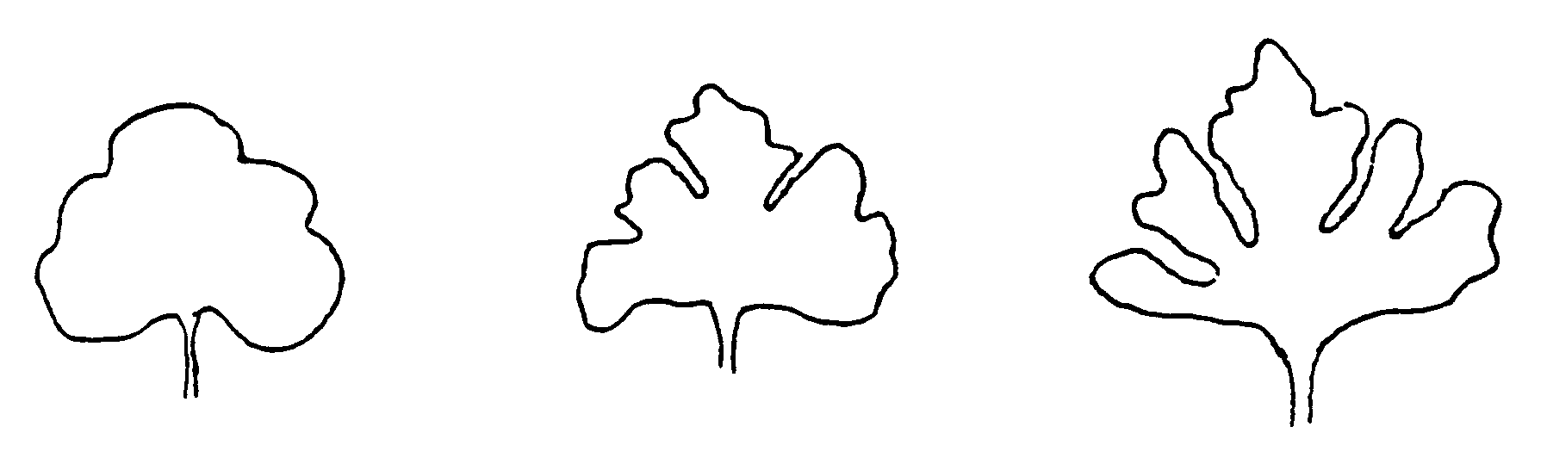

1 | 3 | 5
yok veya çok yüzeysel  absent or very shallow | yüzeysel  shallow | orta  medium

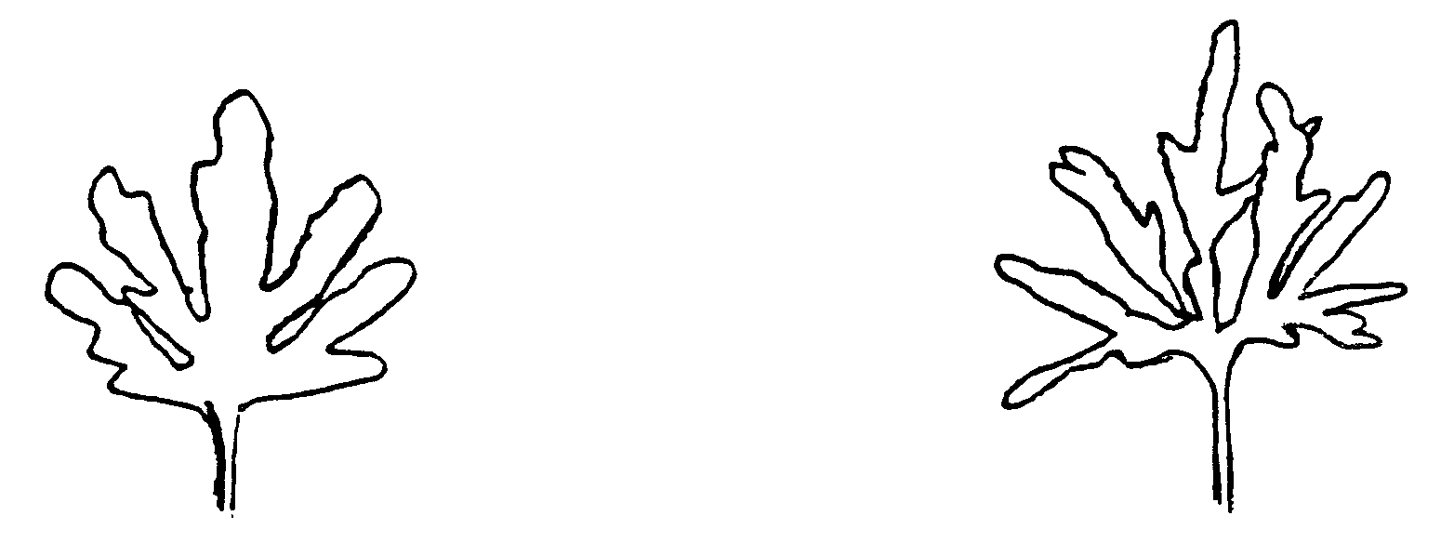

7 | 9
derin  deep | çok derin  very deep

5.10 (26): Sadece uzun dolmalık ve yuvarlak dolmalık tiplerde olan çeşitlerde :Genç meyve:Genel şekli

5.10 (26): Only Zucchini and Rounded Zucchini type varieties: Young fruit: general shape

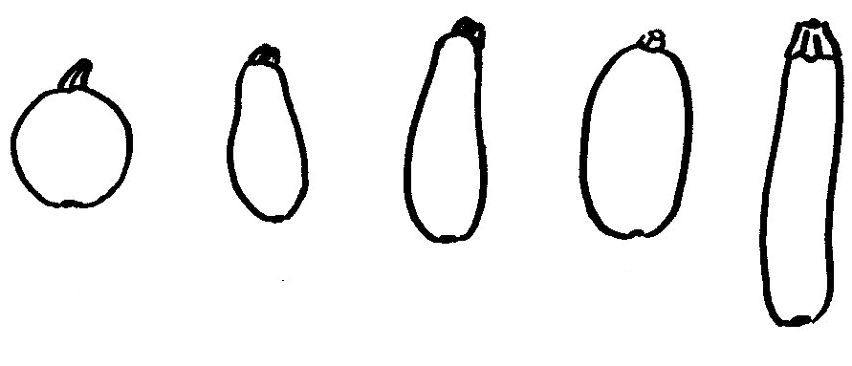
1  küre | 2  armut şekilli | 3  sap kısmı ince eliptik | 4  eliptik | 5  silindirik | 6  konik silindirik
globular | pear shaped | tapered elliptical | elliptical | cylindrical | tapered cylindrical

5.13 (30): Meyve: Genel şekli
5.13 (30): Fruit: general shape
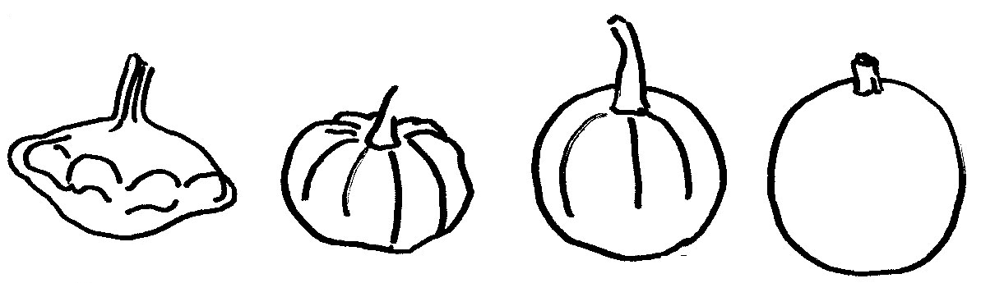
1  disk şekilli | 2  enine eliptik (basık) | 3  enine geniş eliptik | 4  küre
disc shaped | transverse elliptical | transverse broad elliptical | globular
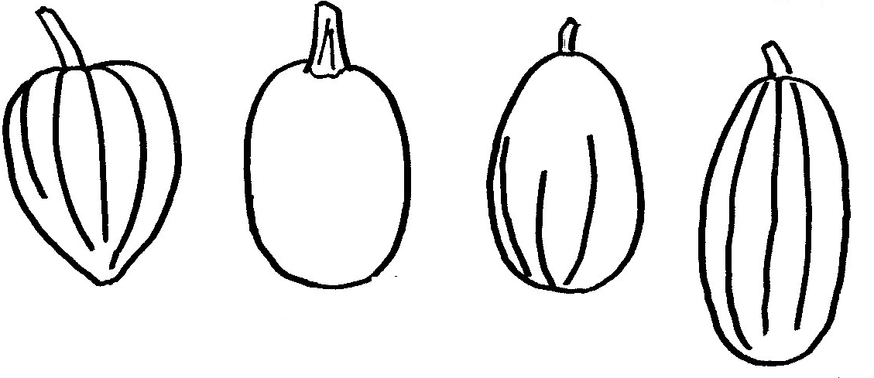
5  ters yumurtamsı | 6  geniş eliptik | 7  yumurtamsı | 8  eliptik
top shaped | broad elliptical | ovate | elliptical
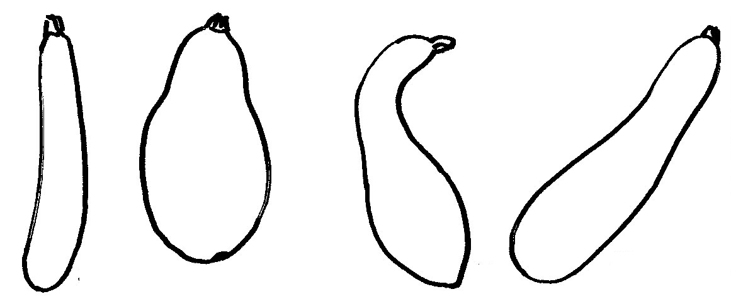
9  silindirik | 10  armut şekilli | 11  boyunlu kıvrık şekilli | 12  sap kısmı ince uca doğru genişleyen
cylindrical | pear shaped | bottle shaped | clup shaped
5.27. 54: Meyve: oluklarda çizgiler
5.27. 54: Fruit: stripes in grooves

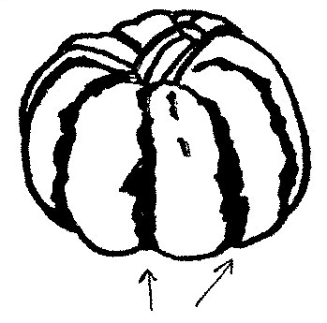
oluklar
grooves

#
#

